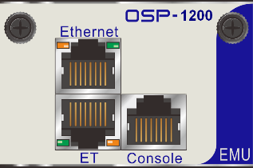 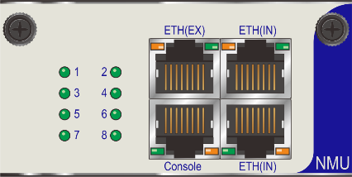

OSP1200主控板卡 OSP2200主控板卡

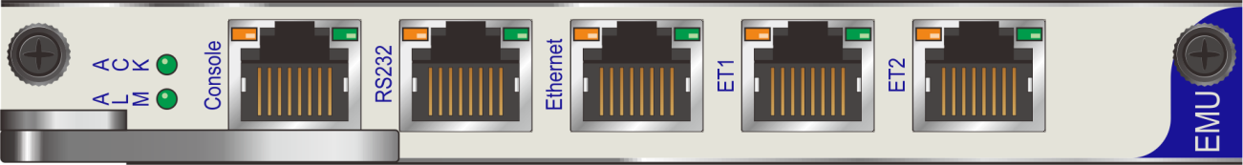

OSP5200主控板卡

**OSP主控板卡**

**产品简介**

OSP平台的主控板卡采用高性能的Power PC架构嵌入式网络处理芯片，用来提供各板卡与主控板卡的内部通信的接口，同时能够管理各单盘的信息，整理后上报网管软件。主控板卡还提供了外部级联端口，方便连接外部第二台同类型的设备。

**产品特性**

* 可插拔设计，不占用槽位空间
* 采用嵌入式芯片设计，带实时操作系统
* 支持UDP,WEB,CLI,TL1,SNMP和北向接口等网管

**产品指标**

|  |  |  |  |
| --- | --- | --- | --- |
| **参数** | **指标** | | |
| **1200** | **2200** | **5200** |
| Ethernet口用途 | 设备Ethernet外部接口，可以通过telnet或者OSPScape网络管理软件查询读取设备及单盘信息 | | |
| Ethernet口数量 | 1 | | |
| ET口用途 | 设备Ethernet内部接口，可以通过此端口连接单盘IP读取信息 | | |
| ET口数量 | 1 | 2 | 2 |
| Console口数量 | 设备串口，设备调试使用 | | |
| Console口数量 | 1 | | |
| RS232口数量 | 设备串口，可设置主控单盘信息 | | |
| RS232口数量 | / | / | 1 |
| 接口类型 | RJ45 | | |
| 最大功耗 | 5W | | |